«Нескучный спорт»

Спортивный праздник «медаль за отвагу»

Спирин Алексей Владимирович

Учитель физической культуры

МБОУ СОШ №9 г.Абакан

Тел:8-982-264-99-23

ya.spirin-1979@yandex.ru

Сегодня стало ясно, что в современном обществе любой человек испытывает на себе огромный объем неблагоприятных факторов различного характера, что неминуемо сказывается как на его психологическом состоянии, так и общем уровне здоровья. Не случайным является тот факт, что в последние годы зарегистрирован выраженный всплеск различного рода острых и хронических заболеваний.

Вполне естественно, что сложившаяся в настоящее время сложная социально ­экономическая, психологическая и экологическая ситуация предъявляют совершенно новые требования к различным отраслям общественной жизни, в том числе и к такому роду человеческой деятельности, как физическая культура и спорт.

Для того чтобы встать на правильный путь нам необходимо применять массовые формы физической культуры, такие как спортивные праздники, соревнования и т.д., поэтому мы решили привить очередную спортивную традицию нашей школе в виде спортивного праздника «медаль за отвагу».

В основу спортивного праздника легла игра, так как по нашему мнению – это одно из наиболее эффективных средств воздействия на детей младшего и среднего школьного возраста.

Игра до XIX века рассматривалась, как всякая деятельность ребенка, не преследующая в качестве цели достижения каких-либо результатов. Но в наше время данное мнение было развеяно и понятие «игры» приобрело новый смысл. Итак,**игра** - активность индивида, направленная на условное моделирование некоей развернутой деятельности и решения определенных задач. В связи с этим для повышения физической активности школьников игра была выбрана как основа для реализации проекта. Через игру мы попытаемся вовлечь школьников в реку здоровья под названием «физическая культура».

**Доминирующие цели и задачи в проекте следующие:**

1. **Формировать здоровый образ жизни.**
2. **Воспитывать стойкий интерес к физкультуре и спорту, личным достижениям, спортивным событиям нашей страны и всего мира.**
3. **Вовлечение максимального количества школьников к занятиям физической культурой и спортом.**
4. **Демонстрировать спортивные достижения.**
5. **Воспитывать интерес к физкультурным праздникам и соревнованиям.**
6. **Формировать познавательную активность.**
7. Создание мотивации у населения к сдаче норм ГТО

Для участия в нашем проекте было принято решение вовлечь школьников 5-9 классов. Для участия в празднике все дети были проверены совместно медицинским работником школы на отсутствие противопоказаний, но следует акцентировать внимание на то, что в нашем празднике могут принять участие все ученики класса без исключения независимо от медицинской группы. Школьники, отнесенные к подготовительной и специальной медицинской группе, могут принять участие в творческом конкурсе праздника.

Для реализации данного проекта был привлечен учитель физической культуры средней образовательной школы №9 г.Абакана Республики Хакасия Спирин Алексей Владимирович.

Название спортивного праздника «Медаль за отвагу» было выбрано не случайно, так как это одноименное название одной из популярных компьютерных игр, что уже вызвало интерес школьников к игре.

Праздник состоит из трех частей:

1. Силовое многоборье: включает в себя тесты

Мальчики (подтягивание на высокой перекладине, прыжок в длину с места, челночный бег 3х10м).

Девочки (подтягивание на низкой перекладине, прыжок в длину с места, челночный бег 3х10м).

По результатам тестов участники получают медали в соответствии с нормами ГТО золотого, серебряного или бронзового достоинства. Количество заработанных медалей заносится в сводный протокол.

1. Полоса препятствий: проводится как командное соревнование. Классу предлагается пройти полосу из шести препятствий. Команды занявшие призовые места награждаются соответствующими медалями, которые в свою очередь идут в копилку команды.

Схема прохождения полосы препятствий:

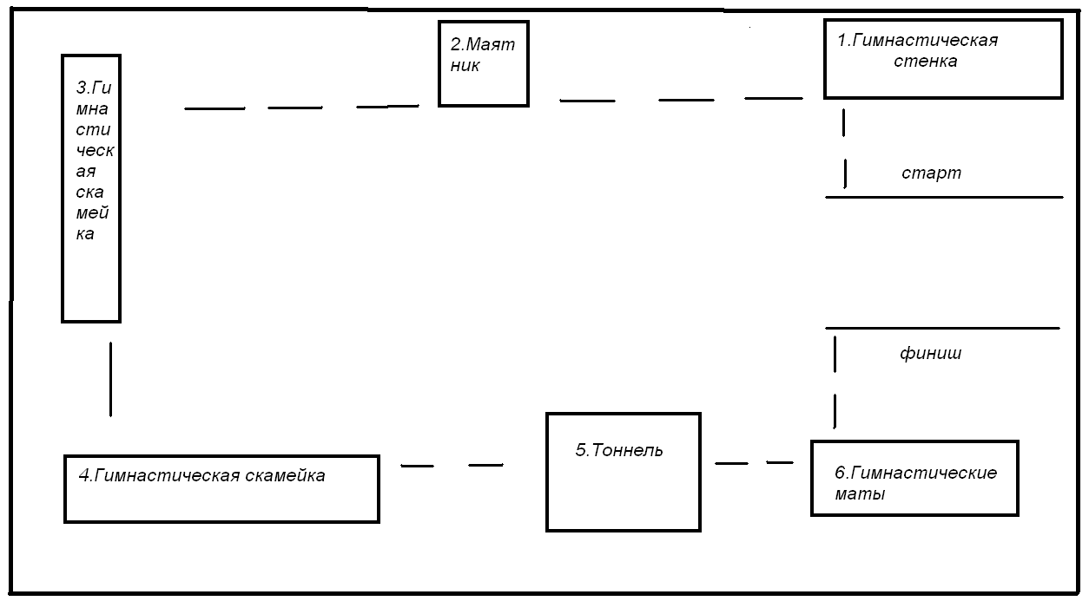рис.1

1. Гимнастическая стенка:

Передвижение по 4 пролетам снизу вверх до касания верхней перекладины.

1. Маятник:

Преодоление условного рва шириной 3метра, ограниченного условными линиями.

1. Гимнастическая скамейка:

Скольжение по скамейке до касания дальнего края

1. Гимнастическая скамейка:

Передвижение по скамейке балансируя вытянутыми в стороны руками.

1. Тоннель:

Прохождение тоннеля передвигаясь в приседе.

1. Гимнастические маты:

Выполнить серию из двух кувырков вперед.

1. Творческий конкурс «быстрее выше сильнее»: для участия в конкурсе класс готовит стенгазету о своих спортивных достижениях. Конкурс оценивается по следующим критериям: креативность, красочность, достижения. Также как и в полосе препятствий команды занявшие призовые места награждаются соответствующими медалями, которые в свою очередь идут в копилку команды.

Сроки и место проведения праздника включено в план школы в период с 1.12.2014 по 30.12.2014. Место проведения спортивный зал школы.

Для проведения праздника необходимо оборудование:

1. Перекладина - 2шт
2. Кубики - 4шт
3. Секундомер - 2шт
4. Рулетка измерительная – 1шт
5. Скамейка гимнастическая – 2шт
6. Стенка гимнастическая (4 пролета) – 1шт
7. Маты гимнастические – 6шт
8. Тоннель мягкий – 1шт
9. Проектор для просмотра мультимедиа – 1шт

Для красочности необходимо привлечение помощника и использование мультимедийного проектора, на котором будет отображаться текущая информация о промежуточных результатах по мере поступления сводных протоколов. Судьи и помощники привлечены из числа работников школы.

Подведение итогов проводится как лично-командное в каждой параллели по наибольшей сумме заработанных медалей.

Список литературы:

1.Л.Г.Львова, Ю.М.Макарова: Подвижные игры в режиме дня учащейся молодежи. Учебное пособие.-Великие Луки: ФОК «Спортивные игры» ГИФК, 1983.

2. Капецкая Г.А. Зов джунглей. Подвижная игра // Педсовет. - 1999. - № 5. - С. 7.

3.Васильева Ю.А. Счастливый случай. Веселая игра для двух команд // Педсовет. - 1999. - № 5. - С. 15.

Приложение 1 УТВЕРЖДАЮ:

Директор МБОУ «СОШ № 9»

___________ А.В. Конев

ПОЛОЖЕНИЕ

о проведении спортивного праздника

«медаль за Отвагу»

**I. Цели и задачи**

**1.Формировать здоровый образ жизни.**

**2.Воспитывать стойкий интерес к физкультуре и спорту, личным достижениям, спортивным событиям нашей страны и всего мира.**

**3.Вовлечение максимального количества школьников к занятиям физической культурой и спортом.**

**4.Демонстрировать спортивные достижения.**

**5.Воспитывать интерес к физкультурным праздникам и соревнованиям.**

**6.Формировать познавательную активность.**

7.Создание мотивации у населения к сдаче норм ГТО

**II. Время и место проведения**

Соревнования проводятся в МБОУ «СОШ № 9» с 15.12.2014 по 19.12.2014 года. Начало соревнований с 15.00

**III. Участники соревнований.**

К участию в соревнованиях ученики 5-9 классов.

Заявки подаются по установленной форме в первый день соревнований. Заявка должна быть заверена классным руководителем и капитанов команды Форма одежды в соответствии с правилами соревнований (короткая, желательно единая).

**IV. Система проведения**

Праздник состоит из трех частей:

1.Силовое многоборье: включает в себя тесты

Мальчики (подтягивание на высокой перекладине, прыжок в длину с места, челночный бег 3х10м).

Девочки (подтягивание на низкой перекладине, прыжок в длину с места, челночный бег 3х10м).

2.Полоса препятствий: проводится как командное соревнование. Классу предлагается пройти полосу из шести препятствий.

3.Творческий конкурс «быстрее выше сильнее»: для участия в конкурсе класс готовит стенгазету о своих спортивных достижениях. Стенгазета предоставляется на праздник в готовом виде.

**V. Определение победителей**

Победитель определяется по наибольшей командной сумме заработанных медалей. В случае равенства по наибольшей сумме медалей золотого достоинства. Также определяются победители в личном зачете.

**VI. Руководство и проведение соревнований**

Общее руководство проведение соревнований осуществляет Совет физкультуры школы, учителя физической культуры и администрация школы.

Ответственность за подготовку и проведение соревнований, а также отчётности возлагается на учителей физической культуры.

**VII. Награждение**

Команды, занявшие 1, 2, 3 места награждаются дипломами соответствующих степеней. Ученики, занявшие призовые места в личном первенстве также награждаются дипломами.

Приложение 2 Сводный протокол _____класса

|  |  |  |  |  |  |  |
| --- | --- | --- | --- | --- | --- | --- |
| №, ФИ участника | Многоборье | | | Полоса препятствий | Творческий конкурс | Итог |
| Подтягивание | Прыжок в длину с места | Челночный бег |  |  |  |
|  |  |  |  |  |  |  |
|  |  |  |  |  |  |
|  |  |  |  |  |  |
|  |  |  |  |  |  |
|  |  |  |  |  |  |
|  |  |  |  |  |  |
|  |  |  |  |  |  |
|  |  |  |  |  |  |
|  |  |  |  |  |  |
|  |  |  |  |  |  |
|  |  |  |  |  |  |
|  |  |  |  |  |  |
|  |  |  |  |  |  |
|  |  |  |  |  |  |
|  |  |  |  |  |  |
|  |  |  |  |  |  |
|  |  |  |  |  |  |
|  |  |  |  |  |  |
|  |  |  |  |  |  |
|  |  |  |  |  |  |
|  |  |  |  |  |  |